ЗВЕЗДОЧЁТ

Ежеквартальный журнал для родителей
Выпуск №2
yardou214@yandex.ru

1. Бегать по опавшим листьям и слушать, как они шуршат.  2. Собрать букет из осенних листьев.  3. Рaccматривать капли дождя на стекле.  4. Испечь яблочный пирог.  5. Забраться под одеяло с фонариком и читать волшебные сказки.  6. Набрать осенних листочков разной формы, а потом обводить их мелом.  7. Рисовать на листьях.  8. Собрать охапку листьев и утроить осенний салют.  9. Устроить семейную фотосессию среди желтых листьев.  10. Раскрашивать листья краской и оставлять ими отпечатки на бумаге.  11. Нарисовать осеннее дерево.  12. Рисовать мелками на мокром асфальте.  13. Пускать кораблики в лужах.  14. Искать в природе признаки осени, фотографировать их, зарисовывать или записывать.  15. Пускать мыльные пузыри на мокрый асфальт.  16. Посетить кукольный театр.  17. Сделать красивое фото дождя/снега.  18. Заламинировать листья для магнитиков. | 19. Сделать кормушки для птиц.  20. Сделать во дворе или просто на свежем воздухе произведение искусства из осенних листьев, например, искусственное дерево.  21. Медленно прогуляться по городу.  22. Засушить листья и сделать гербарий.  23. Отправиться исследовать осеннюю природу в лес или парк.  24. Сварить какао и пить его с булочками.  25. Сделать витражи из осенних листьев.  26. Составить дома "находилку" (список того, что надо найти на прогулке). И потом отмечать на улице все, что удалось найти.  27. Сделать декоративную корзину из овощей.  28. Сделать из сосновой шишки летучую мышь (или другую поделку).  29. Собрать осеннее сенсорное ведро из шишек, веточек и т.д..  30. Украсить дом осенними гирляндами.  31. Разрешить детям поваляться в листьях.  32. Сделать осеннюю картину из пластилина.  33. Сделать поделку из желудей.  34. Сделать штампы из яблок или картофеля.  35. Сделать отпечатки листьев.  36. Придумать и поставить простой домашний спектакль. | 37. Понаблюдать за звездами.  38. Испечь печенье в виде листочков.  39. Повеселиться в лабиринте из осенней листвы, выложив его самостоятельно.  40. Сделать коллаж осенней природы из журнальных вырезок.  41. Украсить окна в доме в соответствии с осенней тематикой.  42. Ходить на прогулки и сочинять рассказы.  43. Устроить “охоту за мусором” на детской площадке.  44. Потрясти листья с деревьев и постоять под листопадом.  45. Сделать поделку из тыквенных семечек.  46. Приготовить какие-нибудь закуски и посмотреть добрый фильм.  47. Нарисовать или вырезать на тыкве рожицу.  48. Писать друг другу письма на осенних листьях.  49. Сделать осенние украшения. Например, из осенних листьев корону.  50. Устроить на прогулке "охоту" на что-нибудь (можно с фотоаппаратом). Например, считать всех котов. Или искать различные буквы, стараясь собрать весь алфавит.
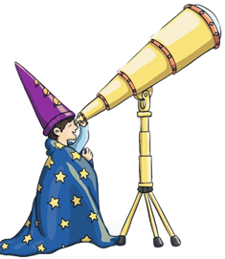
Осень унылое время года скажут некоторые из Вас. Сырость и слякоть никак не способствуют настроению для прогулок. Но раскисать тоже нельзя, вот посмотрите и попробуйте хотя бы половину из предложенного, и вы удивитесь как здорово можно проводить время на улице не зависимо от погоды. 50 ИДЕЙ, ЧЕМ ЗАНЯТЬСЯ С РЕБЁНКОМ ОСЕНЬЮ 🍂🍁🍂

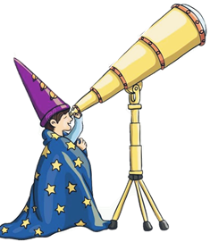
Несколько аппетитных блюд для малоежек:

Рецепт ы, идеи, фот аграфии
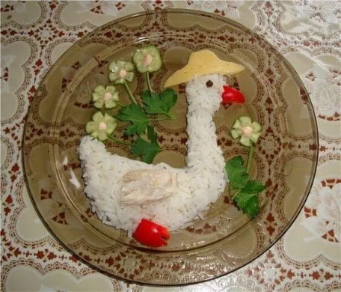 | «Гусенок»  На столе полезный ужин: ломтик курицы, рис и овощи, но как бы уговорить ребенка его съесть? На выручку важно шагает гусенок: на темной однотонной тарелке выложите вареный рис в форме фигуры птицы, шляпку сделайте из сыра, клюв и лапки — из красного болгарского перца, крылышко — кусок запеченной курицы, глаз — из маслины. По желанию можно украсить тарелку листочками петрушки, цветочками из свежего огурца.  Ваш малыш будет в восторге!
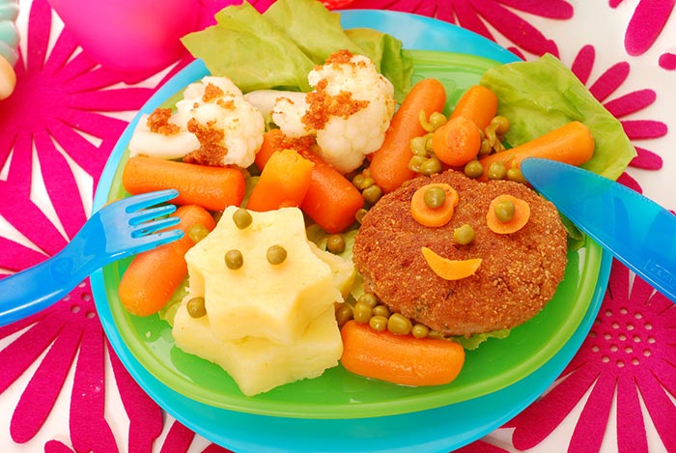 | «Овощной калейдоскоп»  Овощи на пару можно очень аппетитно преподнести: предлагаем вашему вниманию способ оформления «Овощной калейдоскоп». Тарелку выложите листьями салата, сверху — приготовленные на пару овощи (цветная капуста, горошек, морковь), котлету, пару звездочек из сыра.Котлетку можно превратить в веселый смайлик с помощью кусочков моркови и нескольких горошинок. Вашего непоседу ждёт сбалансированный ужин в прекрасном исполнении.

Яичница «Светофор»
Ваши дети любят яичницу? Предлагаем для разнообразия подать ее со свежими овощами. Рецепт яичницы «Светофор» прост: жарите одно яйцо, помня, что важно сохранить целостность желтка. Выкладываете его на темную тарелку, над желтком разместите кружок помидора, а внизу — кружок огурца с листочком салата. С боков отрежьте белок, чтобы получилось прямоугольная форма. Даём зеленый свет аппетиту!

Вы спрашивали, мы отвечаем:
1. Вопрос: Выплачивается ли в Ярославле родителям компенсация за непредоставление места в дошкольном учреждении? В каком размере?
Выплата компенсации за непредоставление места в дошкольном учреждении действительно существует в Российской Федерации. Этот решение субъекты РФ принимаю самостоятельно. В Ярославле она составляет 5 000,00 рублей в месяц.
2. Кто может забрать ребенка из ДОУ?
По окончании рабочего дня в детском саду воспитатель имеет право передавать ребенка только родителям (законным представителям) но, если родители дают разрешение в письменном виде, что доверяют ребёнка третьему лицу (бабушке, дедушке и т.д.), воспитатель вправе передать ребёнка третьему лицу на чьё имя написано разрешение.
3. Если вдруг задержался на работе или попал в пробку, где искать ребёнка?
Ребенок переходит под ответственность воспитателя только в момент передачи его из рук в руки родителями и таким же образом возвращается под ответственность родителей обратно. Если родители приводят ребенка раньше официального начала работы детского сада и оставляют его перед закрытой дверью – они нарушают свои обязанности, так как до прихода воспитателя ребенок еще не находится под ответственностью сотрудников детского сада. Родители, забирающие малыша позже установленного договором времени, тоже нарушают свои обязательства перед детским дошкольным учреждением. Но в случае задержки родителя воспитатель обязан продолжить присмотр за ребенком.
4. Как правильно организовать досуг ребенка, посещающего детский сад.
С ребенком необходимо играть, причем в ролевые игры. Какой там особенный досуг, если он приходит из садика поздно? Ребенок как правило проявляет инициативу. Инициатива необходима и в примитивных, с нашей точки зрения, занятиях. Вот садится он рисовать и плохо рисует. Все равно – пусть рисует! Постепенно будет лучше. И краски ему нужно давать лучшие, и бумагу хорошую.
5. Каким должен приходить ребенок в ДОУ?
Опрятный вид, застегнута ли на все пуговицы одежда и обувь;
Чистые ли нос, руки, подстрижены ли ногти;
Расчесаны ли волосы;
Чистое ли нижнее белье;
Наличие достаточного количества носовых платков. Носовой платок необходим ребенку как в помещении, так и на прогулке. Сделайте на одежде удобные карманы для его хранения.
Перед тем, как вести ребенка в детский сад, проверьте, соответствует ли его костюм времени года и температуре воздуха.
Проследите, чтобы одежда не была слишком велика и не сковывала его движений. Завязки и застежки должны быть расположены так, чтобы ребенок мог самостоятельно себя обслужить. Обувь должна быть легкой, теплой, точно соответствовать ноге ребенка, легко сниматься и надеваться.
ВОПРОСЫ НАМ МОЖНО ЗАДАТЬ НА НАШЕЙ СТРАНИЧКЕ В ВК https://vk.com/mdou214yaroslavl

развивающие графомоторные игры

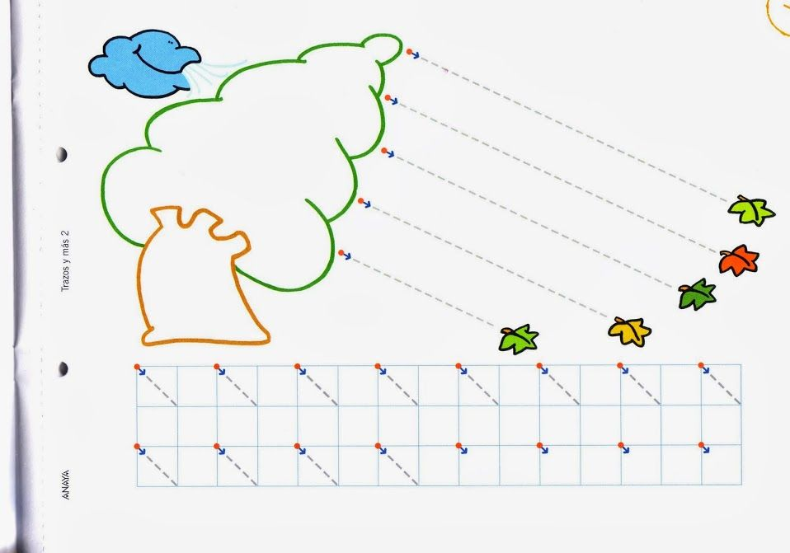
«Соедини картинки»

Данное упражнение нацелено на развитие пространственной ориентировки на листе бумаги и развитие графомоторных навыков. Ребёнку предлагается обвести пунктирные линии, соединяющие картинки.

Инструкция к выполнению: «Внимательно рассмотрите картинки, вы должны не отрывая карандаш от пунктирной линии, провести дорожку от одного рисунка к другому».

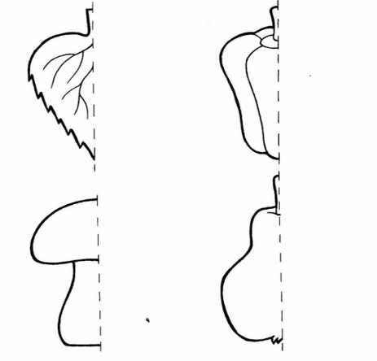
«Дорисуй вторую половинку»

упражнение нацелено на развитие внимания, зрительной и двигательной координации, мелкой моторики. Ребёнку предлагается дорисовать вторую половинку изображённого предмета.

Инструкция к выполнению: «Внимательно рассмотрите половинки предметов, изображённых на картинке, вы должны дорисовать отсутствующую половинку предметов.»
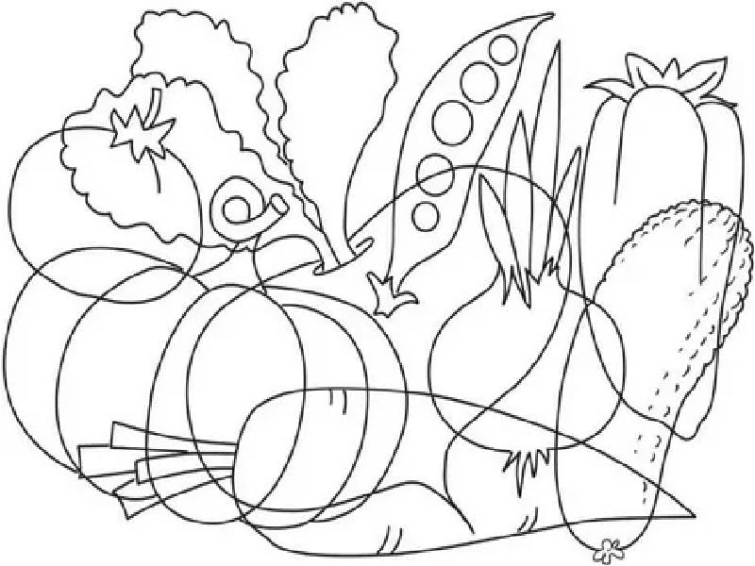
«Найди контур предмета среди зашумлённых изображений»
нацелено на развитие зрительной координации и произвольного внимания, на развитие двигательных графических навыков.
Ребёнку предлагается обвести зашумлённые контуры предметов, изображённых на картинке.
Инструкция к выполнению: «Внимательно рассмотрите зашумлённые изображения предметов в виде контуров, вы должны обвести каждый контур предмета цветными карандашами».

